延期申请功能使用说明
- 学生申请
1、找到“我的延期申请”应用，点击进入。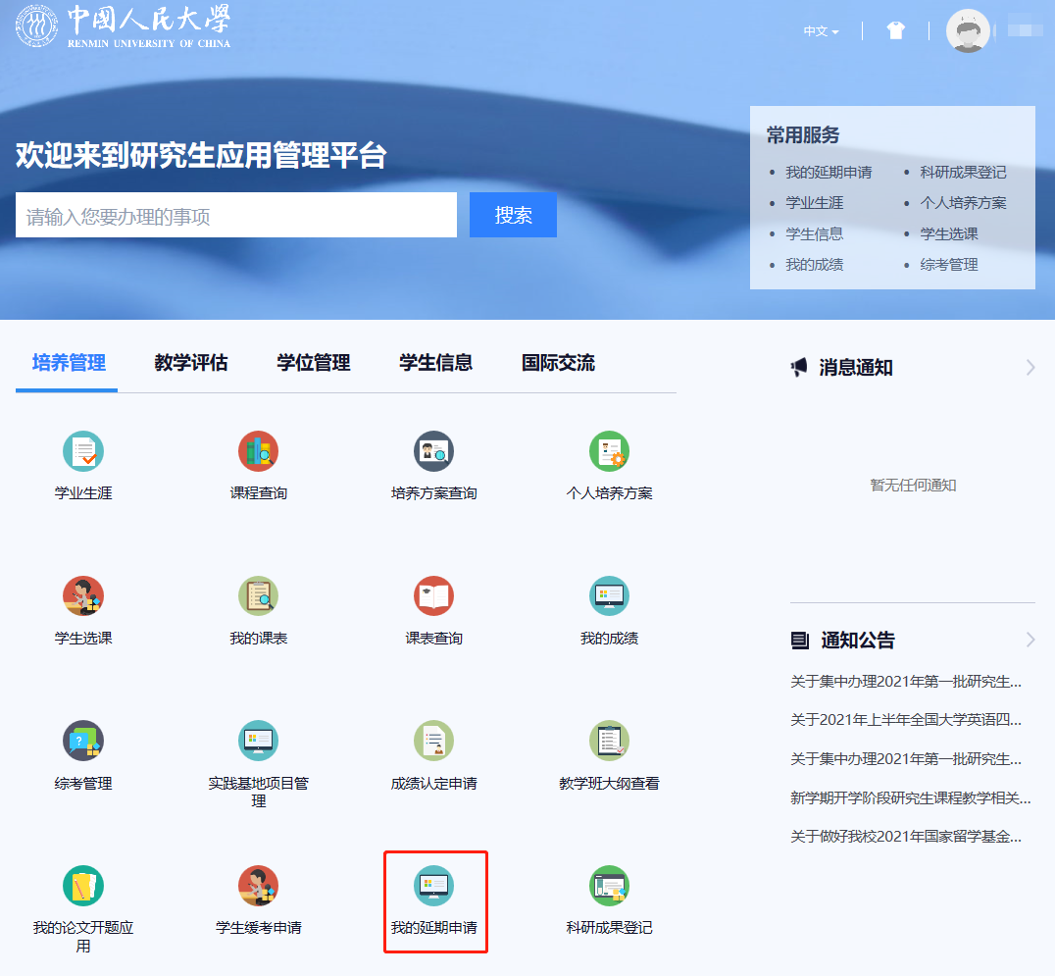
2、点击“发起申请”按钮，页面会弹出对话框，请认真阅读温馨提示，了解关于延长学习年限的相关政策，15秒钟后点击“确定”按钮。
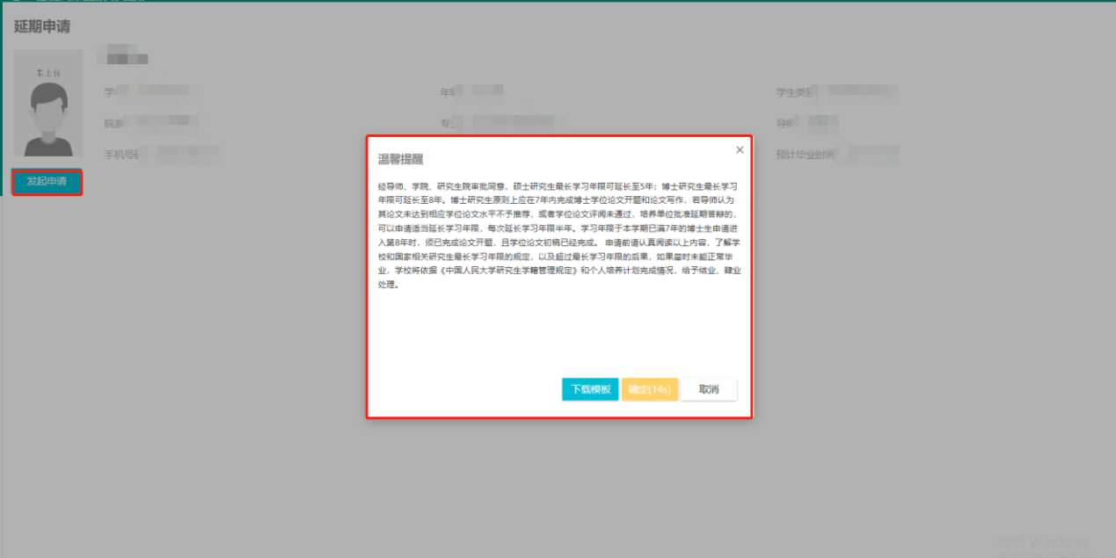
3、点击“上传”图标，将本人导师签字完毕的延期申请表扫描或拍照上传至系统。然后点击“提交”按钮。